Valentýnský drink (nejen) pro zamilované
Chcete vyzkoušet na Valentýna něco nového? Připravte svému protějšku alkoholický drink, který skvěle chutná, a navíc se postará o žhavou noc. Ženšen, obsažený v čaji KOMBE, napomáhá zlepšení erekce u mužů.
Na 320 ml nápoje budete potřebovat:  1 sáček ženšenového čaje Kombe  80 ml vychlazeného grepového džusu  80 ml vychlazeného bílého vína  80 ml vychlazené perlivé vody  2 lžíce višňového sirupu  kostky ledu  1větvičku čerstvého rozmarýnu na podávání  čerstvý grep na ozdobu  1. Obsah sáčku Kombe rozmíchejte v 80 ml studené vody. KOMBE smíchejte se stejným dílem vychlazeného grep. džusu, bílého vína a perlivé vody.  2. Na dno vychlazené servírovací sklenice nalijte  2 lžíce višňového sirupu, přidejte ledové kostky a pomalu zalijte namíchaným drinkem. Sklenici dozdobte kouskem čerstvého grepu, větvičkou rozmarýnu a ihned podávejte. | 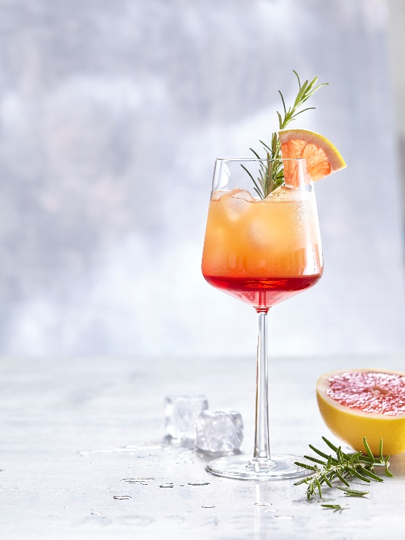
O ženšenovém čaji KOMBE
Účinek ženšenového čaje KOMBE je dlouhodobý, ale nastupuje pozvolna. KOMBE brzdí odumírání buněk, zpomaluje jejich stárnutí a napomáhá v těchto případech:
- Napomáhá zlepšení erekce u mužů
- Správně reguluje imunitu a podporuje přirozenou obranu těla
- Chrání před negativními důsledky dlouhodobého stres
- Zlepšuje paměť, koncentraci a podporuje rychlost myšlení
- Dodává životní energii
- Snižuje psych. únavu a stavy vyčerpání
- Vykazuje antioxidační vlastnosti
- Zlepšuje prokrvení a krevní oběh
- Vede k dosažení normální hladiny krevního cukru
- Zabraňuje vzniku nových vrásek, zvyšuje tvorbu kolagenu a chrání před UV zářením
- Odbourává alkohol v krvi až o 50 % a významně snižuje stavy kocoviny
- Napomáhá hubnutí díky aktivaci metabolismu
Kromě ženšenu obsahuje čaj KOMBE jujubu. Touto unikátní kombinací dochází ke zvýšení účinků. Dohromady obsahují na 180 účinných látek. Jujuba byla dlouhodobě zkoumána a potvrdila se její významná role z hlediska protinádorové aktivity. Také byl prokázán její vliv u onemocnění jater a trávicího traktu. Navíc zabraňuje růstu tukových buněk.
KOMBE je čistý extrakt bez přidání chemie a syntetických látek, který je zpracován farmaceutickou firmou a prodáván ve formě granulátu. Granulát je balen do jednotlivých sáčků, které jsou přesně odměřeny na jednu dávku. Denní dávka je 1 až 3 sáčky. KOMBE je baleno a zpracováno v Koreji a má ochrannou známku.
KOMBE je k dostání na puredistrict.cz, kombe.cz a nově v rámci Prahy i na rohlik.cz. Ochutnat a zakoupit si jej můžete v kamenné prodejně PURE DISTRICT na pražských Vinohradech, Budečská 11, Praha 2.

